各场景界面打开效果

|  |  |  |  |
| --- | --- | --- | --- |
| 文档状态 | ■ 草案 □ 修正案 □ 发布案 | | |
| 文档列表 | | | |
| 文档版本 | 修改时间 | 修改人 | 修改内容 |
| V1.0 | 2018.9.10 | 张柯良 | 修改文档 |

1.大厅进场及出场动画

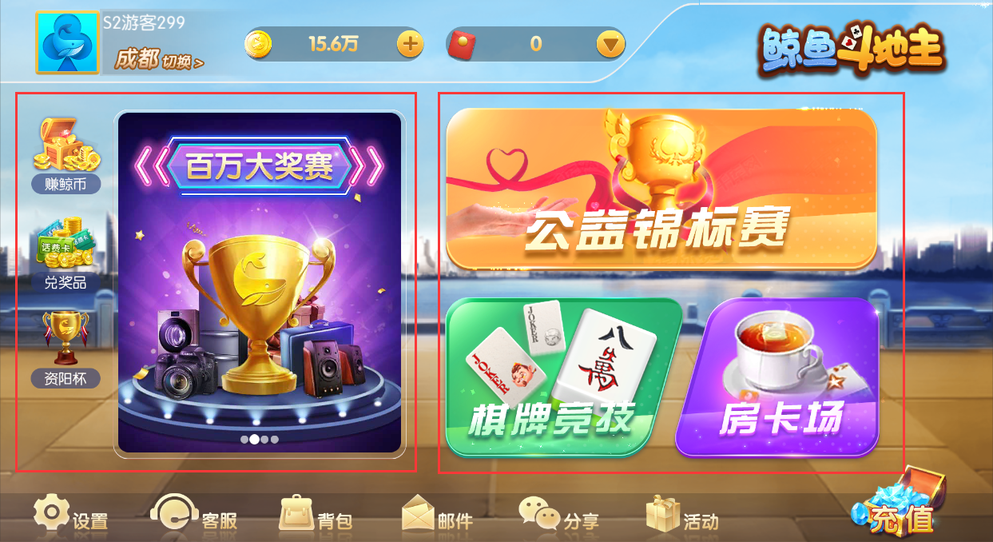

图1：大厅结构图

* 进场及出场动画结构为3个部分：未选中的部分、左边红框部分、右边红框部分
* 进场及出场动画一共1个步骤：未选中部分保持不动，左右两侧红框内的部分从场景的最左边及最右边滑入原本的位置，达到时有个轻微的反弹效果（滑动时间为0.5秒）
* 其次，在左右两侧的元素回到原本的位置之前，不播放上方的特效

2.比赛场进场及出场动画

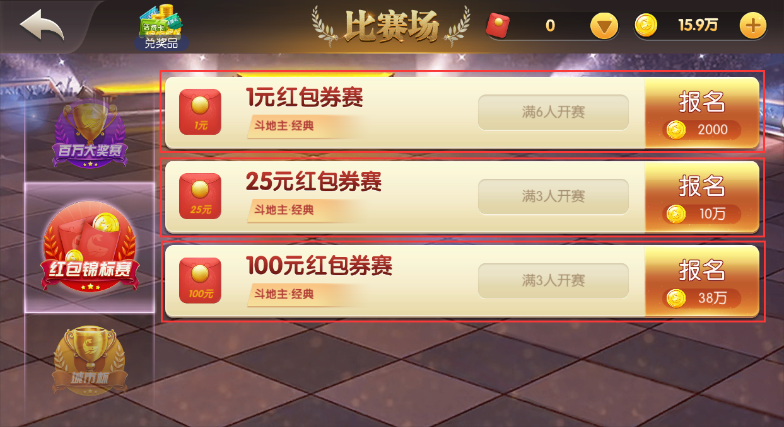

图2：比赛场结构图

* 进场及出场动画结构为2个部分：未选中部分、子项比赛框
* 进场及出场动画为多步骤操作：一、未选中部分保持不动；二、第一条比赛框从右至左滑入原本的位置，达到时有个轻微的反弹效果；三、第二条条比赛框从右至左滑入原本的位置，达到时有个轻微的反弹效果；以此类推，各条比赛依次进场（每条比赛框用时在0.2秒，总时长不超过1秒）超出屏幕的比赛框不进行该操作

3.自由场进场及出场动画

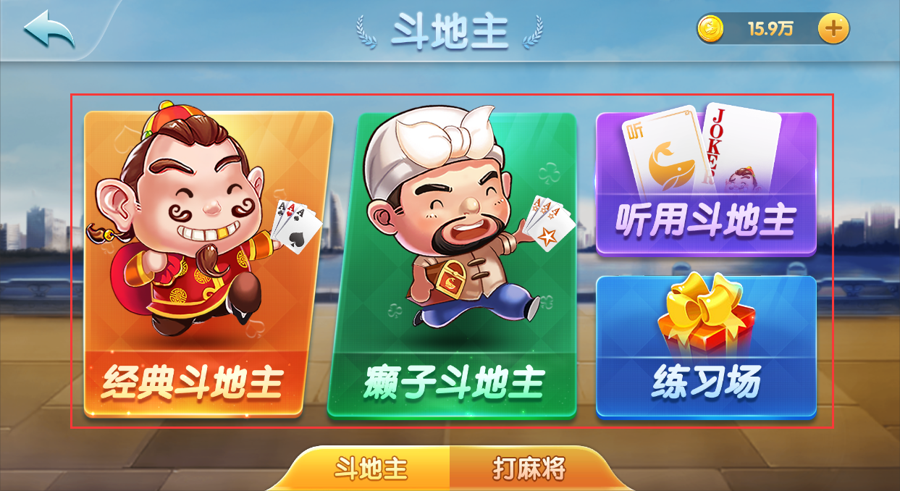

图3：自由场结构图-斗地主

* 进场及出场动画结构为2个部分：未选中部分、游戏选择部分
* 进场及出场动画一共1个步骤：未选中部分保持不动，游戏选择部分从场景的最右边滑入原本的位置，达到时有个轻微的反弹效果（滑动时间为0.5秒）
* 其次，在左右两侧的元素回到原本的位置之前，不播放上方的特效

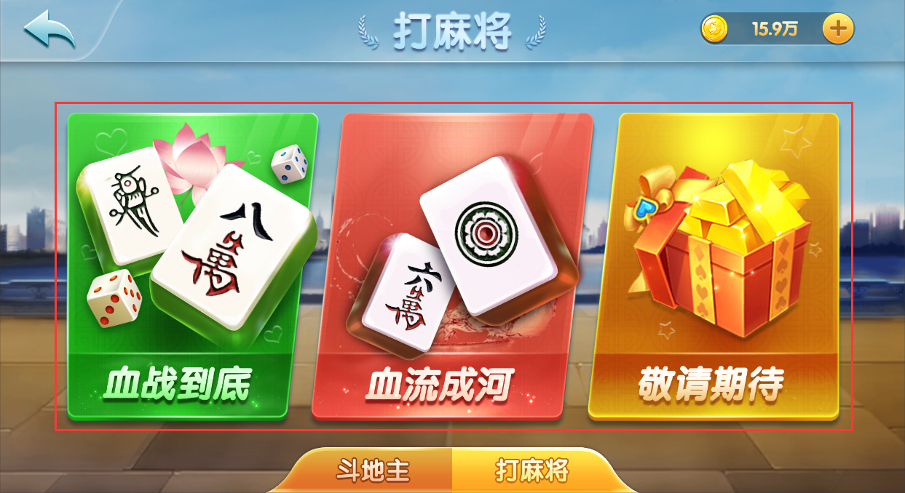

图4：自由场结构图-麻将

* 进场及出场动画结构为2个部分：未选中部分、游戏选择部分
* 进场及出场动画一共1个步骤：未选中部分保持不动，游戏选择部分从场景的最右边滑入原本的位置，达到时有个轻微的反弹效果（滑动时间为0.5秒）
* 其次，在左右两侧的元素回到原本的位置之前，不播放上方的特效

4.房卡场进场及出场动画

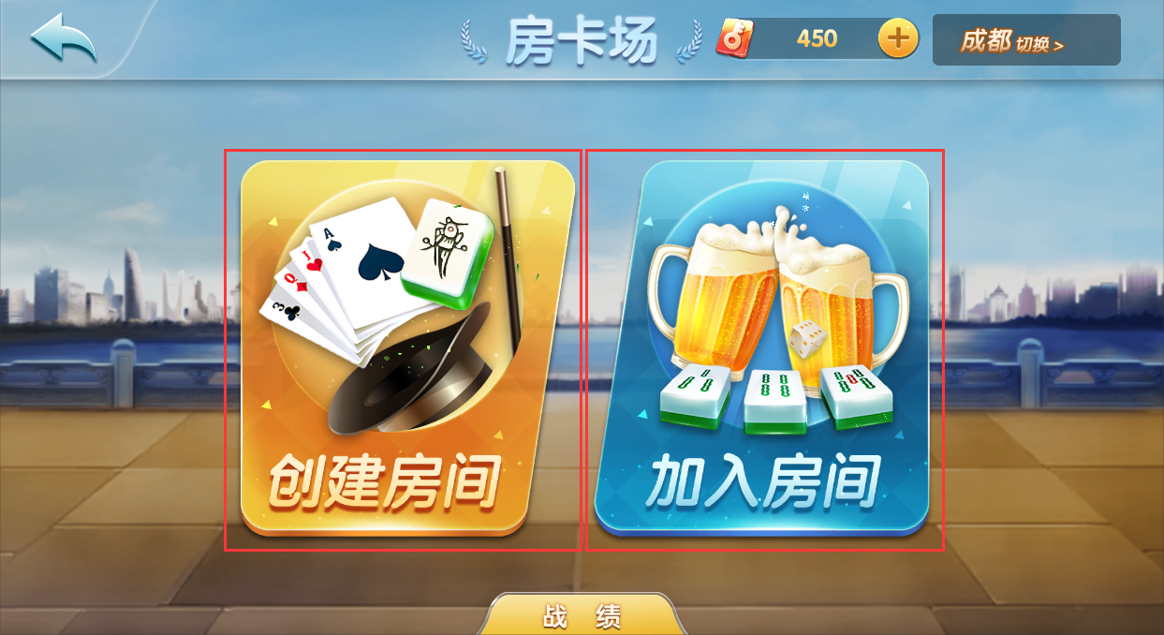

图5：比赛场结构图

* 进场及出场动画结构为3个部分：未选中的部分、左边红框部分、右边红框部分
* 进场及出场动画一共1个步骤：未选中部分保持不动，左右两侧红框内的部分从场景的最左边及最右边滑入原本的位置，达到时有个轻微的反弹效果（滑动时间为0.5秒）
* 其次，在左右两侧的元素回到原本的位置之前，不播放上方的特效